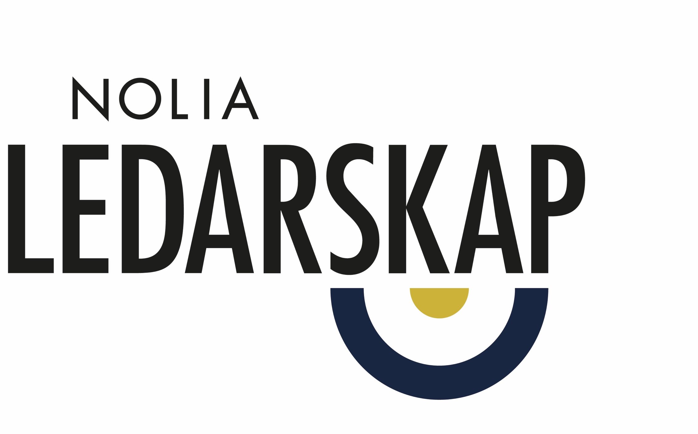
Swedbank och Balticgruppen inleder vinnande samarbeten kring Nolia Ledarskap

Nolia Ledarskap är en mötesplats för medskapande och vinnande samarbeten kring framtidens ledarskap.
– Vi är stolt medarrangör till Nolia Ledarskap i Umeå och vill gärna vara med och forma mötesplatser för inspiration och erfarenhetsutbyte, säger Katarina Edvall på Swedbank.

Årets Nolia Ledarskap i Umeå har temat modern ledarskap med huvudtalare som Per Holknekt, Amanda Lundeteg och Jonas Hammarberg.
Men Nolia Ledarskap är också en plattform för lyckade samarbeten tillsammans med två tunga aktörer i Umeå, Swedbank och Balticgruppen.
– Vi söker samarbeten som ger vinn – vinn – vinn, för arrangör, samarbetspartner och mest av allt besökaren, vår gemensamma målgrupp, säger Krister Ruth, projektsäljare på Nolia AB.
Ledarskapet är en viktig fråga för Swedbank och har valt att vara medarrangör. De har en bild av vad gott ledarskap är.
– Starkt ledarskap kräver vilja och mod. Viljan är motorn och modet handlar om att stå för sin åsikt, prova nytt, erkänna misstag och att ha mod att gå vidare. Våra värderingar; enkel, öppen och omtänksam vägleder oss och våra ledarkriterier handlar om tydlighet, synlighet, ansvarstagande, att arbeta för helheten och att bry sig om människor och resultat, säger Katarina Edvall, som arbetar med marknad och affärsutveckling på Swedbank.
Hon ser flera fördelar med att vara medarrangör.
– Erfarenhetsutbyte med ledare i andra organisationer och ”påfyllnad” av kompetens och energi. Vi vill självklart också förmedla Swedbanks syn på ledarskap och vikten av goda ledare för att vi ska nå våra mål med nöjda medarbetare och kunder. Vi möjliggör för människor, företag och samhällen att växa med chefer som har vilja och mod att leda, säger Katarina Edvall.
Även Balticgruppen har gått in som samarbetspartner och medarrangör. Susanne Waleij, HR-chef på Balticgruppen anser att det viktigt att göra vad de kan för att skapa de bästa förutsättningarna för människor att bo och verka i Umeå.
– Vi tycker det är viktigt med en mötesplats för chefer och ledare och att skapa möjligheter för samverkan med andra företag. Vi ser gärna att Nolia Ledarskap i Umeå blir ett långsiktigt arrangemang. Denna typ av mötesplats behövs och vi på Balticgruppen känner oss stolta att som medarrangör få vara med och utveckla denna arena här i Umeå. Det som är bra för Umeå är bra för Balticgruppen, säger hon.
Balticgruppen ser att samarbetet kring Nolia Ledarskap kan utveckla Balticgruppen och bidra till att utveckla andra företag i Umeå genom erfarenhetsutbyte.
– Men också genom att skapa nya värdefulla nätverk och underhålla de vi har idag.
Susanne Waleij om ett gott ledarskap:
– Ett gott ledarskap är att skapa förutsättningar för medarbetarna att utvecklas och skapa värde för verksamheten, att hela tiden utveckla både sig själva och få andra att växa. Det är tillsammans med våra medarbetare vi utvecklas och når framgång! säger Susanne Waleij.
Med samarbetena ges Nolia Ledarskap ett unikt innehåll.
– Det här är frukten av den samarbetsplattform vi bygger som ger möjlighet att ta aktiv del i skapandet av Nolia ledarskap. Bland annat ger plattformen möjlighet att sprida positiva exempel och erfarenheter för att, på så sätt, skapa en fantastisk mötesplats med unikt innehåll som skapar bättre ledare och driver utveckling, säger Krister Ruth.

För mer information, kontakta:
Krister Ruth, projektsäljare
+46 (0)90-88 88 611
+46 (0)70-66 37 563
krister.ruth@nolia.se

Nolia Ledarskap arrangeras i både Norr- och Västerbotten: Umeå den 3-4 oktober och Luleå den 18-19 oktober och är norra Sveriges största mötesplats för chefer och ledare.

